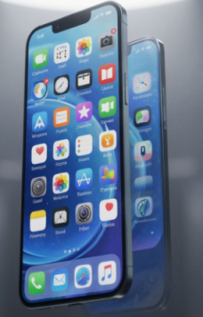
Для миллионов россиян мобильный номер сегодня - это не просто средство связи, к нему привязаны банковские приложения, аккаунты на «Госуслугах», мессенджеры и различные социальные сети.
Ранее смена номера при переезде в другой регион создавала массу неудобств: требовалось обновлять данные во всех сервисах, уведомлять контакты и рисковать потерей доступа к важным аккаунтам из-за двухфакторной аутентификации.
Все изменилось с 1 сентября 2026 года, в России вступили в силу важные изменения в правилах оказания услуг мобильной связи. Теперь привязка номера телефона к конкретному субъекту РФ ушла в прошлое: абоненты смогут переезжать в любой регион страны, сохраняя свой привычный номер, независимо от того, меняют они оператора или остаются у текущего.
Соответствующие нормы закреплены в Правилах оказания услуг телефонной связи, утвержденных постановлением Правительства РФ от 30 декабря 2024 года № 1994.

Что такое перевод номера в другой ресурс нумерации?

Это право абонента изменить «региональную принадлежность» своего номера, закрепленного за конкретным субъектом РФ, на ресурс нумерации другого региона. Важно понимать: это не просто смена тарифа, а изменение административных параметров обслуживания номера.
Условия для перевода

Чтобы процедура прошла успешно, должны соблюдаться несколько обязательных условий:
- Лицензия оператора: У вашего оператора должна быть действующая лицензия на оказание услуг подвижной связи именно в том регионе, куда вы хотите перевести номер.
- Соблюдение сроков:
- С момента заключения договора должно пройти не менее 30 календарных дней.
- Если вы уже переводили этот номер ранее, то с момента предыдущего перевода должно пройти не менее 60 календарных дней.
- Отсутствие блокировок: Услуги связи на момент подачи заявления не должны быть приостановлены.
- Выполнение обязанностей: Абонент должен выбрать новый тарифный план, действующий в «регионе назначения», и при необходимости получить новую SIM-карту (или данные для eSIM).

Как подать заявление?

Необходимо обратиться к своему текущему оператору связи с заявлением. В документе обязательно должны быть указаны:
- Данные абонента (ФИО, паспортные данные и т.д.).
- Абонентский номер, который подлежит переводу.
- Субъект РФ, в ресурс нумерации которого вы хотите перевести номер.
- Дата подачи заявления.
- Подтверждение того, что вы ознакомлены с возможными последствиями (включая требования по смене тарифа и возможные технические ограничения).
Абонент может подать заявление о переносе номера через официальный сайт оператора базы данных перенесенных номеров. Для этого необходимо предварительно зарегистрироваться в Единой системе идентификации и аутентификации (ЕСИА) и пройти авторизацию на указанном сайте или через Единый портал государственных услуг.
Как проходит процесс переноса?

Система работает в автоматизированном режиме:
- Проверка: Оператор базы данных перенесенных номеров проверяет техническую возможность переноса в течение 30 минут. Если перенос невозможен, абонент получит уведомление с причиной отказа в течение 5 минут.
- Одобрение: Если препятствий нет, абонента уведомят о необходимости заключения нового договора с оператором-реципиентом (новым оператором).
- Связь: Оператор-реципиент получит информацию о намерении абонента и в течение суток свяжется с ним через SMS, предоставив инструкции по заключению договора и оформлению окончательного заявления на перенос.

Сроки исполнения

Оператор связи самостоятельно определяет дату и время перевода, однако закон жестко ограничивает этот период:
Максимальный срок:
- Не позднее 4-го календарного дня со дня подачи заявления.
- Исключение: если у оператора возникли технические сложности, срок может быть продлен, но не более чем на 24 часа.

Обращаем внимание:

- При смене региона обслуживания Абоненту необходимо будет выбрать тарифный план, действующий на территории субъекта РФ, в который осуществляется перевод. Данное требование обусловлено различиями в условиях предоставления услуг в разных регионах страны.

В ряде случаев оператор может потребовать получения новой SIM-карты или данных для eSIM непосредственно в регионе использования. Это необходимо для технической настройки оборудования Абонента.

Информация подготовлена
с использованием СПС Консультант Плюс и открытых данных из сети Интернет,
носит просветительский характер и не заменяет юридическую консультацию.
Информация актуальна на октябрь 2026 г.

Да

Ждем Вас по адресам:

г.Иркутск, ул.Трилиссера, 51, 8(395-2)22-23-88 Пушкина, 8, 8(395-2)63-66-22 zpp@sesoirk.irkutsk.ru.
г.Ангарск, кв-л 95, д.17, тел. 8(395-5)67-55-22 ffbuz-angarsk@yandex.ru
г.Усолье-Сибирское, ул.Ленина, 73 тел.8(395-43) 6-79-24
ffbuz-usolie-sibirskoe@yandex.ru
г.Черемхово, ул.Плеханова, 1, тел. 8(395-46)5-66-38,
ffbuz-cheremxovo@yandex.ru
г.Саянск, микрорайон Благовещенский,
д.5 А,тел. 8(395-53) 5-10-20,
ffbuz-sayansk@yandex.ru
п.Залари (обращаться в г.Саянск)
г.Тулун, ул.Виноградова, 21, тел.8(395-30)2-10-20
ffbuz-tulun@yandex.ru,
г.Нижнеудинск, ул.Аллейная, 27а тел.8(395-57)7-09-53,
ffbuz-nizhneudinsk@yandex.ru,
г.Тайшет,ул.Старобазарная, 3-1н, тел. 8(395-63) 5-35-37;
ffbuz-taishet@yandex.ru
г.Братск, ул.Муханова, 20,
тел.8(395-3) 42-57-50
г.Железногорск-Илимский, (обращаться в г.Иркутск, г.Усть-Кут)
г.Усть-Илимск, лечебная зона, 6 тел.8(395-35) 6-44-46;
ffbuz-u-ilimsk@yandex.ru
г.Усть-Кут, ул.Кирова, 91, тел.8(395-65) 5-03-78; ffbuz-u-kut@yandex.ru
п.Усть-Ордынский, пер.1 Октябрьский, 12 тел. 8 (395-41) 3-10-78, ffbuz-u-obao@yandex.ru
ФБУЗ «Центр гигиены и эпидемиологии в Иркутской области»

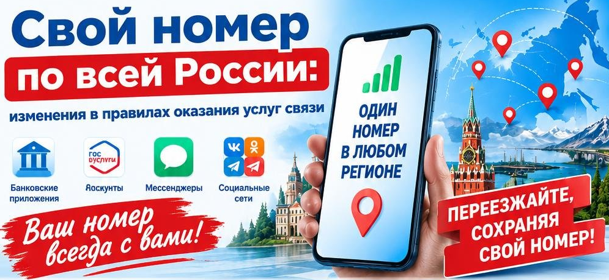

Консультационный центр и пункты
по защите прав потребителей

Единый консультационный центр Роспотребнадзора –
8-800-555-49-43

